Bitwave隧道安全生产管理解决方案
--无线监视+无线人员定位
近年来，国家对关乎安全生产的矿井作业、高空作业、隧道建设等几大特殊高危行业不断提出要求，生产中可能会遇到的生命安全问题更是提高到前所未有的高度。随着国家大力发展道路建设，尤其是高铁项目的快速推进，隧道建设需求日益增多。由于隧道建设是一项艰苦、危险性较高的工程，如何高效率得在保证隧道施工安全前提下，提高隧道掘进的质量和速度，作为隧道安全生产信息化管理系统的重要组成部分，先进的监控系统及人员定位系统正在其中发挥着越来越重要的作用。
在隧道安全生产信息化管理系统应用中，构建先进的无线网络是应用的基础平台，借助无线网络可以使无线监控系统和无线人员定位系统更具实用性和高效性。针对隧道安全生产信息化管理系统建设，专注于视频监控的专业无线传输品牌——BITWAVE具有鲜明的特点，同时将领先的隧道人员定位系统进行了方案的整合。首先BITWAVE经过长时间对隧道建设和管理的实际情况的探讨和勘察，紧密结合隧道建设过程和监控运营管理的多方面应用需求，在保证适应各种隧道内部复杂环境的基础上，采用当前最成熟的微波通讯产品推出了一套先进的隧道网络系统，同时将领先的视频技术借助无线网络进行传输，完成无线视频监控的应用；借助无线网络做主干链路，无线定位基站实现了隧道内人员准确的定位系统。
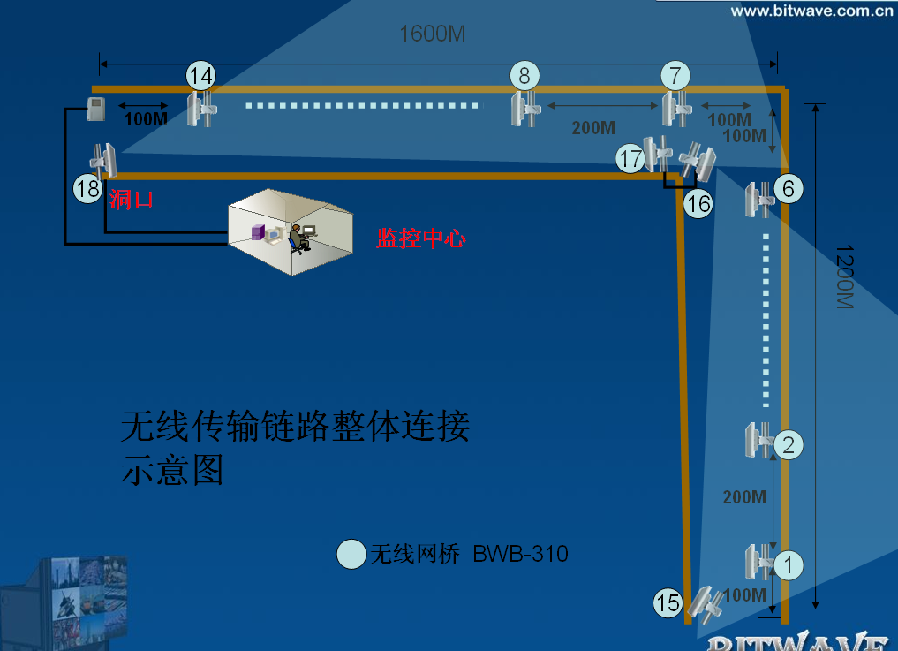
虽然视频监控是比较成熟的应用，但由于隧道是特殊路段，普遍存在掘进深度大、空间环境狭窄、光线昏暗、视野不清的特点，所以比一般环境存在更大的潜在事故危险，施工过程中对工作人员的监控和管理就显得愈加重要，因此长隧道内的安全保障是隧道建设和运营是管理部门最关注的问题，先进的无线监控系统将发挥重要作用。
凭借在无线视频监控的隧道行业应用积累的成功经验及丰富的无线链路规划经验，BITWAVE的这套监控系统在隧道监控应用中具有很强的实用性，而且系统具备高稳定性、可靠性、保护投资和降低成本的特点。借助这套无线监控系统，隧道建设和管理部门可以高效率地提高安全生产的指数，可以在诸如隧道建设阶段的挖掘车掘进、铺顶车安全性，以及后期的交通监控、环境监控、通风控制、照明控制、视频监控、火灾报警、横通道门监控、中央监控等环节上为管理部门提供巨大的帮助。
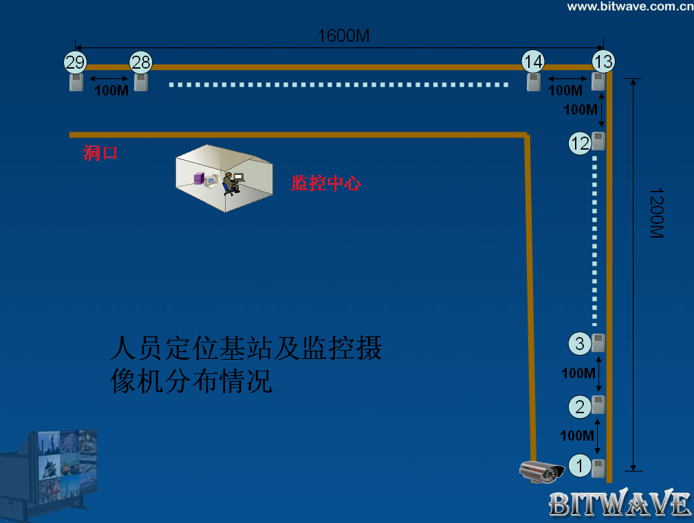
人员定位系统是一种新型的洞内施工人员定位与安全管理系统，它依托最新的短程无线通讯技术—ZigBee技术，通过在洞内架设无线基站，无线基站通过BITWAVE无线主干传输基站串联形成覆盖隧道内的无线链状网络系统，施工人员佩戴人员识别卡，后台管理软件通过软件实时了解到施工人员在矿洞内的位置，非常方便实现对井下施工现场的人员管理和安全维护。为了实现精确的人员定位，在隧道内每隔一段距离安装一台定位基站，当识别卡从基站附近经过时，则会被基站读取到信息。在监控中心的电脑处，就会显示为该人员处于隧道所在的位置。系统架构简单，施工方便，运行稳定，同时软件功能强大，能满足您对井内人员定位的需求。
BITWAVE推出的隧道内的无线网络建设是目前性价比最高的一种接入方式，远比光纤和其他技术方便、可靠、灵活；同时网络高清视频技术的应用使系统具备实时后端生产管理；从隧道的实际使用特点看，无线传输方式最大的优势在于设备可以重复使用，当中心站调整以后，所有的设备都可以重新搭建使用，不影响任何使用效果，可以充分的保护用户的投资，使之达到最佳的投资收益比。
如何能够利用先进的科技成果，以更加科学的方式对隧道洞内施工情况及有关人员进行管理，以实现及时的安全预警和高效的指挥调度就成为非常必要和迫切的安全生产管理需求，如果拥有这样的手段，势必极大地提高施工的安全系数，使隧道安全生产信息化管理系统更加具有实用性，极大地减轻管理者的安全压力。

